Materia: PROGRAMACION 1

Tema: Análisis de algoritmos eficiencia y optimización en Python

Estudiantes:

* Grassi Pablo J. - pjgrassi@gmail.com
* Holsbach Andrés Maximiliano - andresholsbach@gmail.com

Contenido

Introducción 3

Marco Teórico 3

Objetivo del análisis 3

Enfoques de análisis 4

Desarrollo de algoritmos 5

Resultados obtenidos 8

Conclusión 9

Bibliografia: 10

## Introducción

El análisis de algoritmos es la ciencia aplicada al estudio de la eficiencia de estos mismos. Su objetivo principal es evaluar el rendimiento en función del tiempo de ejecución y utilización de recursos.

## Marco Teórico

Conozcamos un algoritmo:

Según el libro: *Introducción to Algorithms* de Thomas H. Cormen, junto con Charles E. Leiserson y Ronald L. Rivest, un algoritmo en un conjunto bien definido de pasos para resolver un problema, en este caso computacional.

¿Cómo se compone un algoritmo?

* Debe ser finito.
* Debe tener aceptar entradas.
* Debe tener pasos bien definidos.
* Debe tener al menos una salida.

¿Qué es el interés compuesto?

* Es la suma de los intereses generados al capital inicial, generando el crecimiento economico.

## Objetivo del análisis

Conocer el comportamiento del algoritmo bajo distintas circunstancias es crucial para diseñar soluciones eficientes, y optimizar recursos.

Para ello contamos con los siguientes conceptos.

* Eficiencia temporal: evalúa el tiempo de ejecución según su la entrada.
* Eficiencia espacial: determina cuanta memoria precisa el algoritmo para ejecutarse.
* Escalabilidad: analiza el comportamiento del algoritmo sometido a incrementos de datos de entrada

## Enfoques de análisis

Existen dos formas de abordar el análisis de algoritmos:

* Análisis asintótico: evalúa el comportamiento del algoritmo a medida que el tamaño de la entrada de datos incrementa. Para ello utilizamos la notación Big-O, para describir la complejidad temporal y espacial, proporcionándonos una estimación teórica de su eficiencia sin necesidad de implementarlo.
* Análisis empírico: consta de ejecutar el algoritmo sometido a distintos valores de entradas, para medir su rendimiento en tiempo de ejecución y uso de recursos. Esto entrega datos experimentales realiza sobre el comportamiento del algoritmo.

Ambos enfoques son esenciales, nos permiten obtener la estimación teórica, prescindiendo del tipo de lenguaje o hardware, y luego comprobar su desempeño para validar el análisis teórico y obtener resultados reales.

## Desarrollo de algoritmos

Se analizarán dos algoritmos para el cálculo de interés compuesto.

* En este primer ejemplo observamos el cálculo del interés compuesto con un script iterativo.

from interesCompuesto import valorFuturoIterativo

"""

Ejemplo de uso:

Para simular el análisis de el algoritmo, generamos una lista con valores aleatorios.

Los datos de la inversion se asemejaran a una inversión de el plazo establecido.

El resultado serán el valor final de la inversión y el tiempo que tardó en calcularlo, para cada iteración.

"""

valoresIniciales = [642226.93, 760322.26, 104757.69, 399684.60, 395746.39, 740615.86, 959015.46, 854345.91, 725954.37, 165218.05]  # Valores iniciales de ejemplo

for i in (valoresIniciales):

    principal = i  # Inversión inicial de la lista

    tasaInteres = 0.75   # Tasa de interés fija del 75%

    periodos = 30 # Periodos fijos de 30 años

    # Calcular el valor futuro

    valorFinal, tiempo = valorFuturoIterativo(principal, tasaInteres, periodos)

    # Mostrar resultados

    print(f"{tasaInteres * 100};{periodos};{principal:.2f};{valorFinal:.2f};{tiempo}")

* Captura de pantalla con resultados

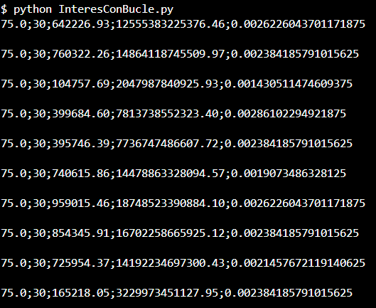

* En este segundo ejemplo observaremos la optimización del algoritmo utilizando una fórmula cerrada para calcular el interés compuesto

from interesCompuesto import valorFuturoFormula

"""

Ejemplo de uso:

Para simular el análisis de el algoritmo, generamos una lista con valores aleatorios.

Los datos de la inversion se asemejaran a una inversión de el plazo establecido.

El resultado serán el valor final de la inversión y el tiempo que tardó en calcularlo, para cada iteración.

"""

valoresIniciales = [642226.93, 760322.26, 104757.69, 399684.60, 395746.39, 740615.86, 959015.46, 854345.91, 725954.37, 165218.05]  # Valores iniciales de ejemplo

for i in (valoresIniciales):

    principal = i  # Inversión inicial de la lista

    tasaInteres = 0.75   # Tasa de interés fija del 75%

    periodos = 30 # Periodos fijos de 30 años

    # Calcular el valor futuro

    valorFinal, tiempo = valorFuturoFormula(principal, tasaInteres, periodos)

    # Mostrar resultados

    print(f"{tasaInteres * 100};{periodos};{principal:.2f};{valorFinal:.2f};{tiempo}")

* Captura de pantalla con resultados.

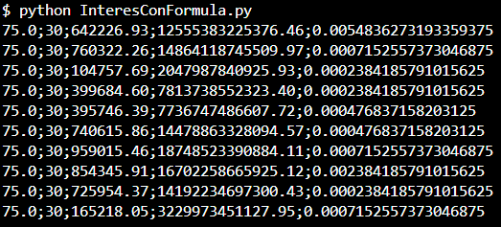

## Resultados obtenidos

* Ambos algoritmos devuelven exactamente el mismo valor final, lo podemos observar en la tabla de análisis

|  |  |  |  |
| --- | --- | --- | --- |
| **BUCLE FOR** | | **FORMULA DIRECTA** | |
|  |
| **INICIAL** | **FINAL** | **INICIAL** | **FINAL** |  |
| 642226,93 | 12555383225376,40 | 642226,93 | 12555383225376,40 |  |
| 760322,26 | 14864118745509,90 | 760322,26 | 14864118745509,90 |  |
| 104757,69 | 2047987840925,93 | 104757,69 | 2047987840925,93 |  |
| 399684,60 | 7813738552323,40 | 399684,60 | 7813738552323,40 |  |
| 395746,39 | 7736747486607,72 | 395746,39 | 7736747486607,72 |  |
| 740615,86 | 14478863328094,50 | 740615,86 | 14478863328094,50 |  |
| 959015,46 | 18748523390884,10 | 959015,46 | 18748523390884,10 |  |
| 854345,91 | 16702258665925,10 | 854345,91 | 16702258665925,10 |  |
| 725954,37 | 14192234697300,40 | 725954,37 | 14192234697300,40 |  |
| 165218,05 | 3229973451127,95 | 165218,05 | 3229973451127,95 |  |

* Utilizar la fórmula constante mejora significativamente la eficiencia, tanto en tiempo de ejecución como en recursos computacionales.
* Compartimos un gráfico comparativo de ambos algoritmos

* Para el ejemplo iterativo O(m x n), la complejidad es O(n), varía según los datos ingresados donde
  + m: es el tamaño de los valores iniciales
  + n: es el número de periodos
* Para el ejemplo de formula directa O(m) la complejidad es O1, independiente de datos ingresados.

## Conclusión

El enfoque basado en la fórmula es significativamente más eficiente y estable que el modo iterativo, más aún cuando los datos incrementan su tamaño.

## Bibliografia:

* "Introduction to Algorithms" de Thomas H. Cormen, Charles E. Leiserson y Ronald L. Rivest, una referencia clásica en el estudio de algoritmos.
* "Fundamentos de Algoritmia" de Gilles Brassard y Paul Bratley, que aborda el diseño y análisis de algoritmos.